ГБПОУ «Кемеровский областной медицинский колледж»

Задания по математике
в группах МС191д, МС192д, МС193д, МС197д, МС198д, АК191Д, АК192д, МЛТ191д, МЛТ192д
на тему «Тригонометрические тождества»

Разработала: Коробкина Светлана Андреевна

г. Кемерово, 2020г
Тема урока. «Тригонометрические тождества»
Дата выполнения заданий - до 13.02.2020
Готовые задания отправить на почту sunflouer@ya.ru

Задание 1: «Математическое лото»
- Переведите в градусную меру угол:
а) π; б) $\frac{π}{4}$; в) $−\frac{π}{3}$; г) $\frac{π}{6}$; д) $−\frac{2π}{5}$
2. Переведите в радианную меру угол:
а) 90º
б) – 180º
в) 360º
г) – 270º
д) 720º
3. Вычислите:
а) $\text{sin}\frac{π}{6}+\text{cos}\frac{π}{3}$
б) $\text{tg}\frac{π}{4}⋅\text{ctg}\frac{π}{3}$
в) 4сos 90º – 8sin 30º
г) ctg²60º + 2
4. Какое из чисел больше 0?
а) sin 340º
б) cos (–120º)
в) sin 50º
г) tg 170º
5. Какие из выражений не имеют смысла?
а) sin 90º
б) cos 0º
в) tg 90º
г) ctg 0º

Задание 2: Тест
1.Вычислить:
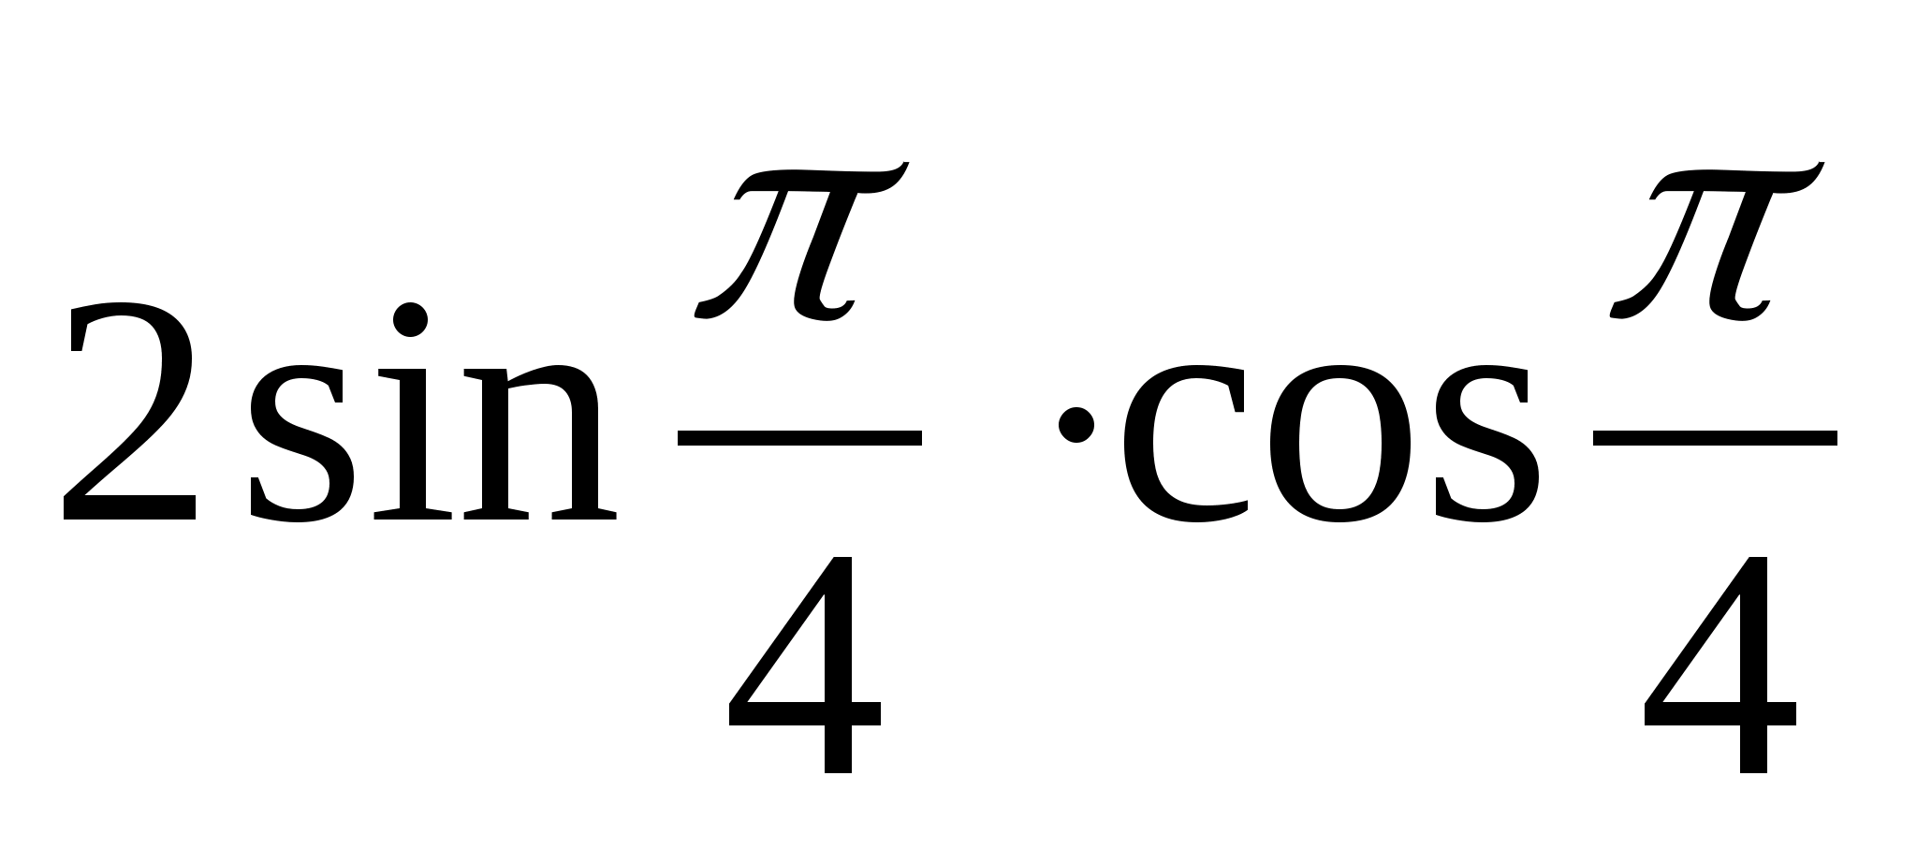
а)0 б) 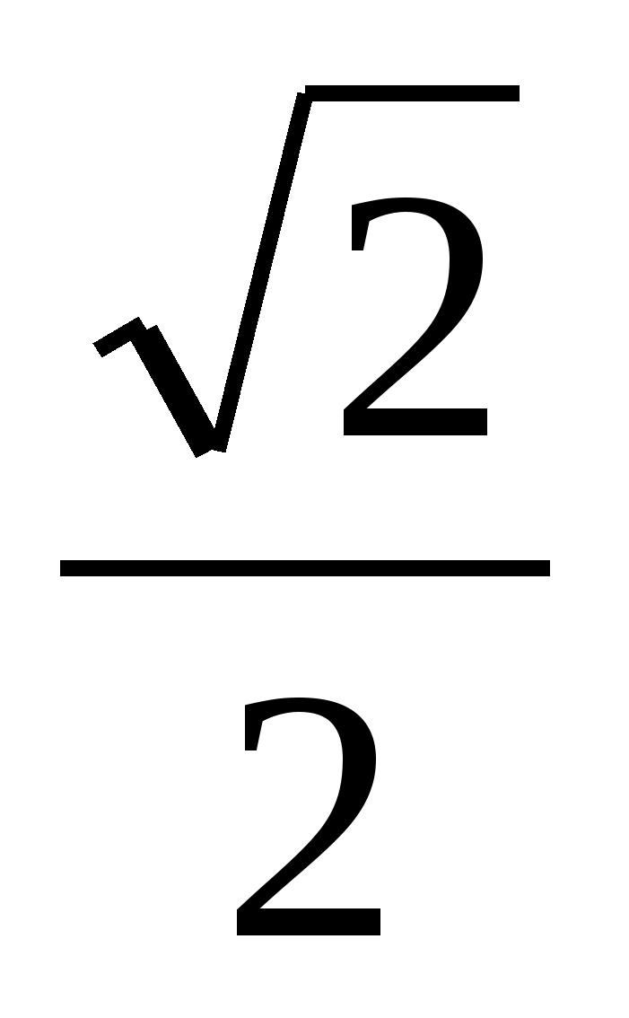в)1 г)
2.Решите уравнение:
cos x = 1
а)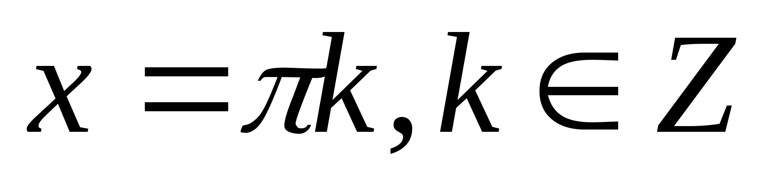 б)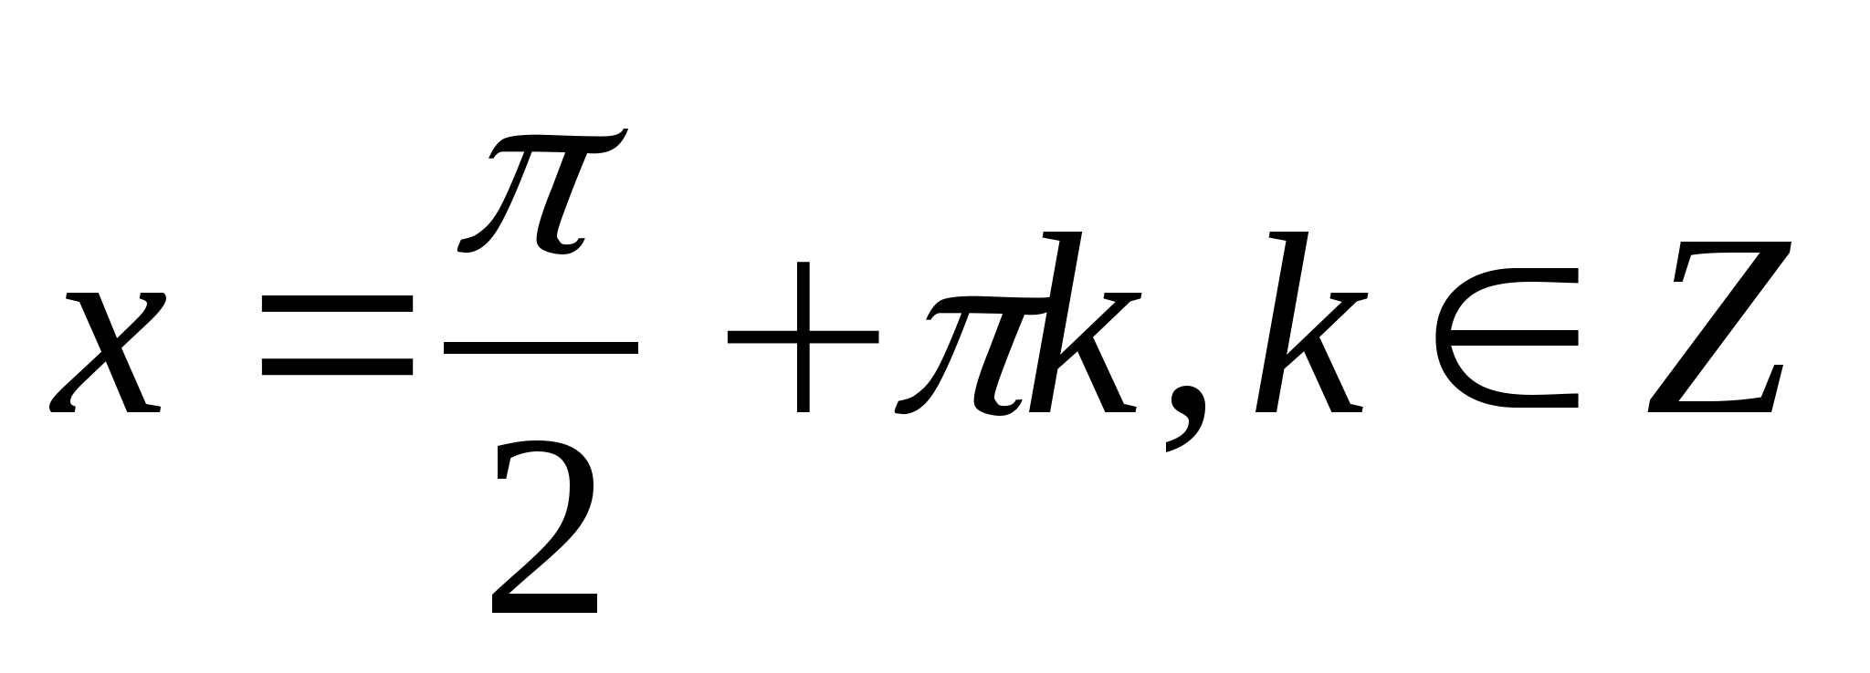 в)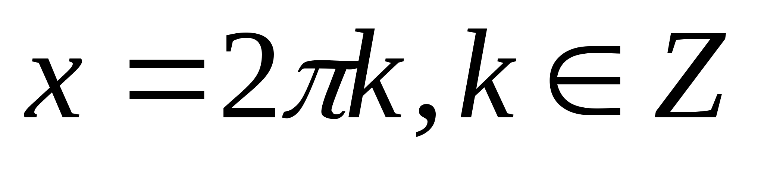 г) .

